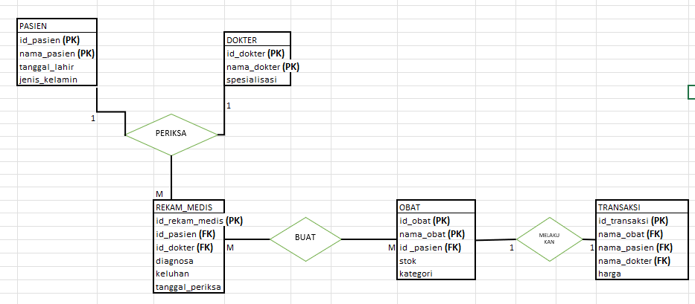
contoh ERD Sistem informasi pelayanan klinik

- Terdapat dua jenis pengguna yang kami implementasikan dari simulasi sistem informasi yang pilih :
  - DOKTER sebagai pemeriksa PASIEN, memerlukan beberapa informasi seperti id_doktef, nama_dokter, spesialisasi, dan no_telepon untuk pengolahan data selanjutnya di tabel TRANSAKSI
  - PASIEN yang akan melakukan pemeriksaan pada DOKTER, membutuhkan imformasi seperti id_pasien, nama_pasien, tanggal_lahir, jenis_kelamin, alamat, dan no_telepon untuk pendataan tabel REKAM_MEDIS, OBAT DAN TRANSAKSI

- - Tabel PASIEN memerlukan informasi atribut seperti nama_pasien, tanggal_lahir, jenis_kelamin, alamat, dan no_telepon, tabel ini juga memiliki primary key yaitu id_pasien
- Tabel DOKTER
memerlukan informasi atribut seperti nama_dokter, spesialisasi, no_telepon, memiliki primary key yaitu id_dokter
- Tabel REKAM_MEDIS
memerlukan informasi atribut diagnosa, keluhan, tanggal_periksa, memiliki foreign key sepert id_pasien, id_dokter, dan memiliki primary key seperti id_rekam_medis
- Tabel OBAT
memiliki atribut berupa id_pasien, kategori, stok, nama_obat, harga_satuan dan primary key seperti id_obat
- Tabel TRANSAKSI
memiliki atribut seperti nama_obat, tanggal_periksa, nama_pasien, nama_dokter, harga dan memiliki primary key seperti id_oba

- Relasi PASIEN dengan REKAM_MEDIS

Jenis Relasi: One to Many
Penjelasan: Satu pasien dapat melakukan beberapa kali rekam medis dan satu rekam
medis pasti hanya dimiliki oleh satu pasien

- Relasi DOKTER dengan REKAM_MEDIS

Jenis Relasi: One to Many
Penjelasan: Satu dokter dapat menangani banyak rekam medis pasien dan satu rekam medis pasti hanya ditangani satu dokter

- Relasi REKAM_MEDIS dengan OBAT
Jenis Relasi: Many to Many
Penjelasan: Dokter dapat meresepkan banyak jenis obat dari satu rekam medis, sebaliknya satu jenis obat bisa terdapat dalam banyak rekam medis

Relasi OBAT dengan TRANSAKSI
Jenis Relasi: One to One
Penjelasan: Satu kelompok obat dengan data tertentu hanya dapat digunakan untuk satu data transaksi

- Rancangan basis data yang dibuat dapat saling bekerja sama dan menghasilkan informasi yang akan diterina pengguna, Pengguna aplikasi seperti Dokter dapat melihat data masa lampau seperti rekam medis dan lain lain untuk referensi racikan obat yang akan dibuat di pemeriksaan terbaru. Lalu kasir akan mengambil data dari tabel-tabel sebelum untuk mencetak transaksi

